Zadaci za rad sa decom kod kuće

Poštovani roditelji, dragi moji mališani, napravili smo veću pauzu u postavljanju ovako nekih interesantnih zadačića za vas kod kuće sa mama i tatama, ali opet smo tu za sve kojima prija ovako jedan dodatan vid razonode i učenja.

Pred vama je jedan zadačić za „zagrevanje“ posle nekog vremena pauze 😊
Vežbamo motoriku, usvajamo, ponavljamo boje, oblike, pustite mašti na volju…
Zadatak je da na kartonu nacrtate npr. stonogu, kameleona, kornjaču, ježića ili šta god mislite da će detetu privući pažnju. Naravno ovo sve možete da radite zajedno sa detetom ukoliko je starije (4 – 6 god). Vi nacrtajte, dete može da boji i zajedničkim snagama neka nastaje kasnije igra za sve i mlađe i starije. Kada nacrtate željenu životinju, potrebno je da ona bude izdeljena na delove i svaki deo neka bude različite boje, unutar svakog dela treba da bude izrezan krug ili neki drugi geometrijski oblik u koji će se umetati isti kako bi se pronalazio par sa oblikom i bojom. Taj oblik može biti i različite veličine, pa ćemo ujedno učiti i veće, manje i uočavati razliku.
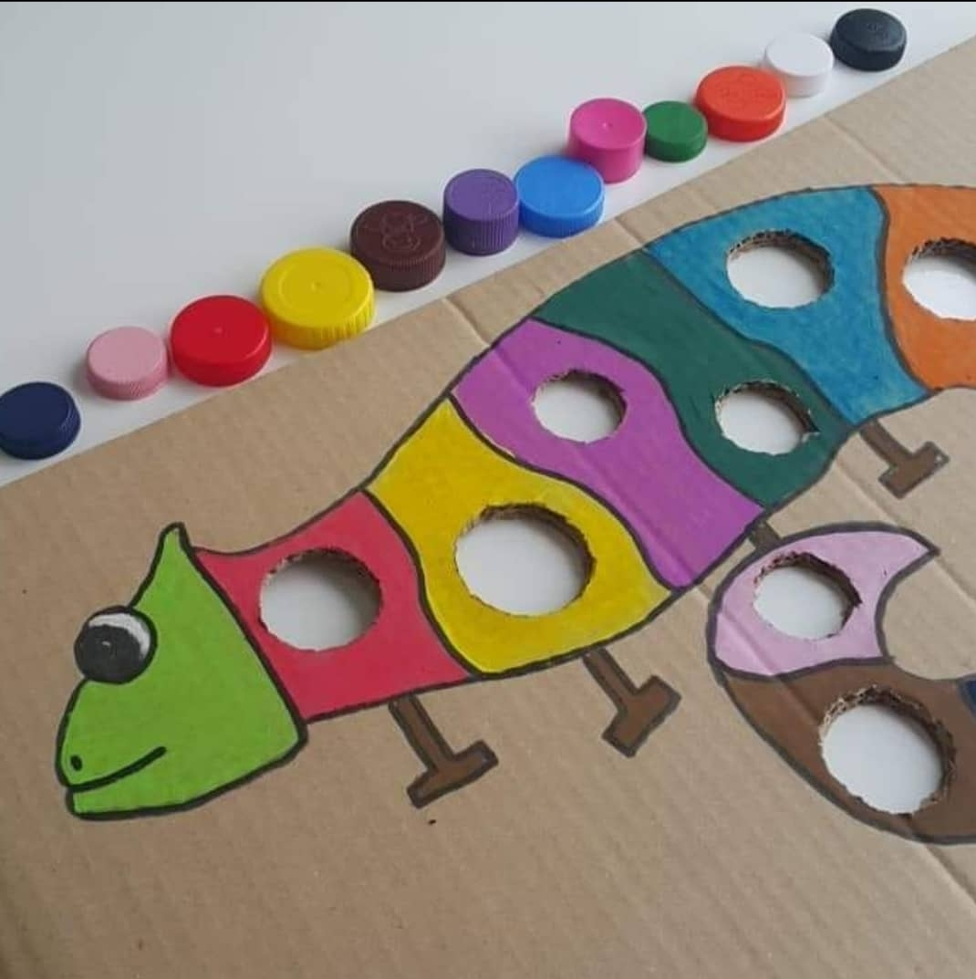
U prilogu je slika kako to može da izgleda, a naravno kreirajte vašu igru po želji i mašti i obavezno UŽIVAJTE. 😊

